Parcial práctico — Sistema de inventario y ventas
Asignatura: Acceso a Datos Temas: Python, SQLite, CRUD, relaciones y transacciones Modalidad: Práctica individual Valor: 100 puntos

1. Contexto del problema
Una tienda de componentes electrónicos necesita un programa en Python para administrar sus productos y registrar ventas.
Actualmente, la tienda tiene dificultades para controlar las existencias. En ocasiones registra una venta, pero no actualiza el inventario, generando inconsistencias.
Tu misión será desarrollar una aplicación de consola que almacene los datos en SQLite y garantice que las ventas se registren correctamente.

2. Actividades

Parte 1. Análisis y diseño (20 puntos)
Antes de programar:
- Identifica las entidades y atributos necesarios.
- Diseña una base de datos con al menos dos tablas relacionadas mediante una clave foránea.
- Dibuja un diagrama sencillo que represente cómo interactúan el usuario, Python y SQLite.
- Explica qué operaciones deben ejecutarse al registrar una venta.

Parte 2. Desarrollo del programa (50 puntos)
Implementa una aplicación Python que utilice sqlite3 y permita:
- Registrar productos (nombre, precio y cantidad disponible).
- Consultar todos los productos.
- Actualizar precio o cantidad de un producto.
- Eliminar productos, respetando las relaciones de la base de datos.
- Registrar una venta indicando el producto y la cantidad.
- Mostrar un historial de ventas con el nombre del producto mediante JOIN.
La aplicación debe contar con un menú interactivo, crear automáticamente las tablas necesarias y utilizar consultas SQL parametrizadas (?).

Parte 3. Transacciones y validaciones (30 puntos)
Cuando se realiza una venta, el programa debe:
- Verificar que el producto exista.
- Comprobar que haya suficientes unidades.
- Registrar la venta en la base de datos.
- Descontar las unidades vendidas del inventario.
- Confirmar ambas operaciones mediante commit().
Reto obligatorio: si ocurre un error después de registrar la venta, pero antes de actualizar el inventario, el programa debe utilizar rollback() para cancelar toda la operación.
Demuestra este comportamiento provocando un error controlado y verificando que los datos permanezcan intactos.

3. Entrega
Sube el proyecto a GitHub y entrega el enlace del repositorio.
Debe contener el código Python, las instrucciones para ejecutarlo, un analisis de como esta construido el software (puedes usar diagramas para explicarlo), y evidencias de ejecución (pantallazos), el modelo de datos, el diagrama de arquitectura y una explicación breve de la transacción.
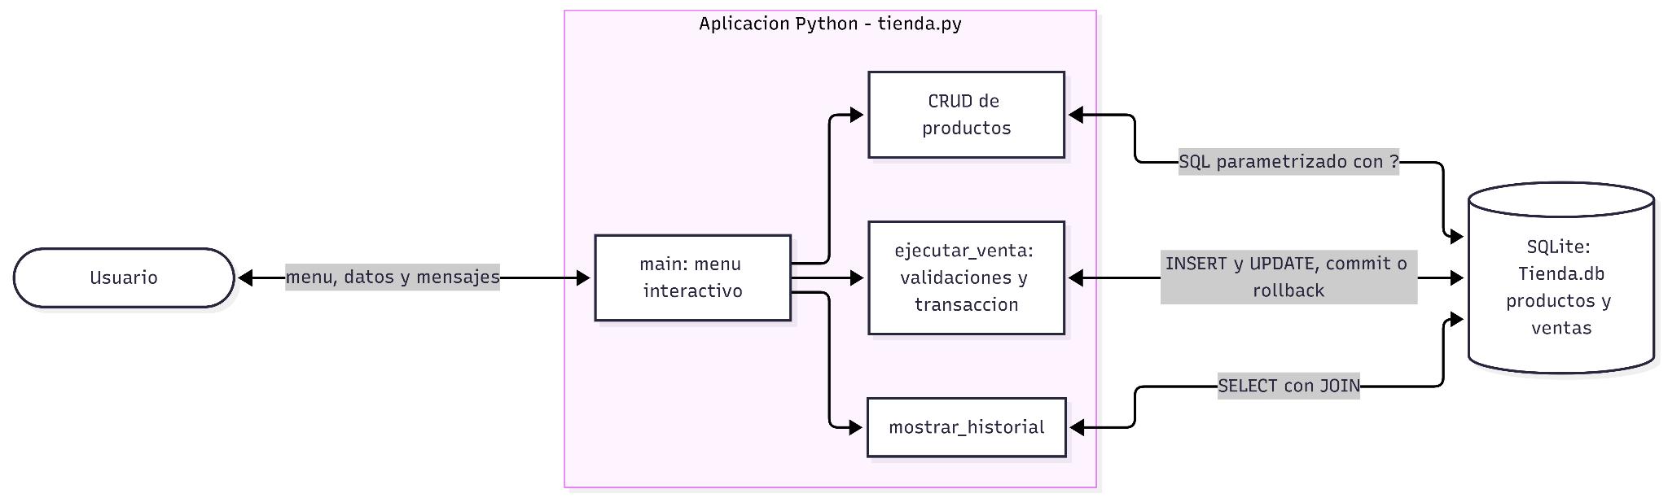
Diagrama:

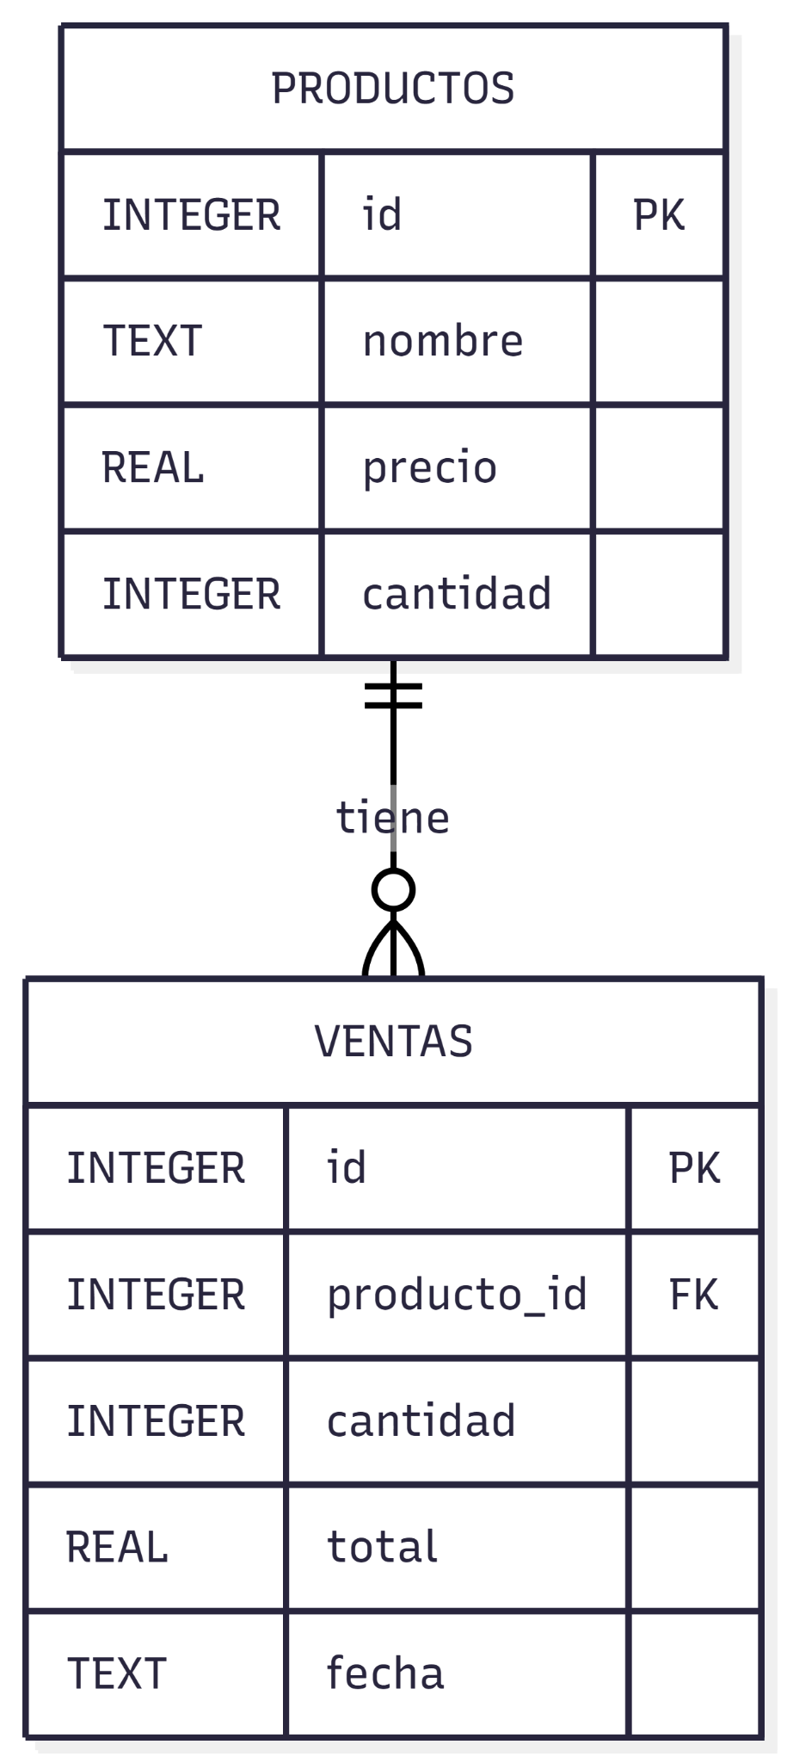

Evidencias de ejecución:
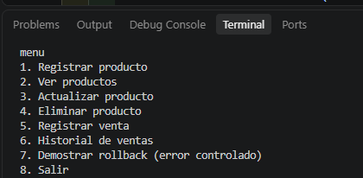
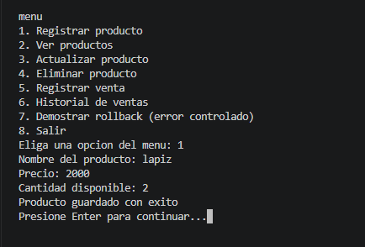
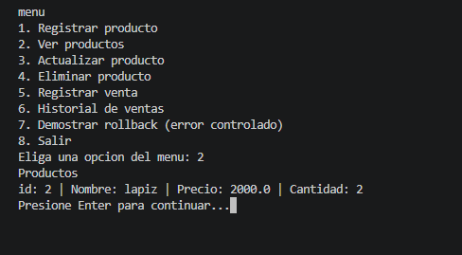
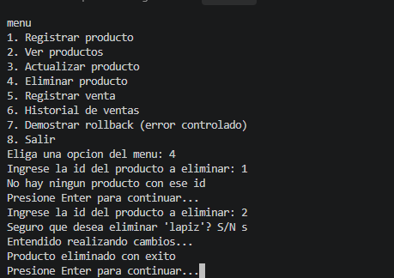
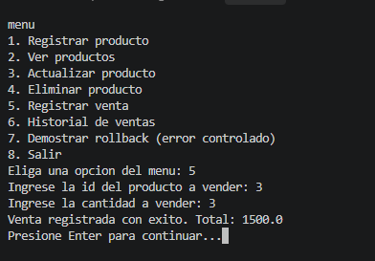
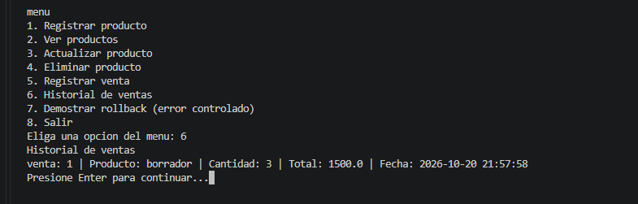
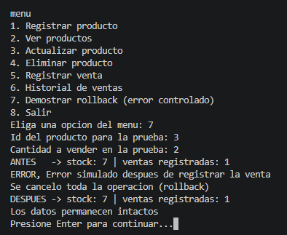
Explicación de la transacción:
Operaciones al registrar una venta
- El usuario indica el id del producto y la cantidad a vender.
- El programa verifica que el producto exista.
- Comprueba que la cantidad sea mayor a 0 y que haya unidades suficientes en el inventario.
- Calcula el total de la venta (precio por cantidad).
- Registra la venta en la tabla ventas mediante un INSERT.
- Descuenta las unidades vendidas en la tabla productos mediante un UPDATE.
- Confirma ambas operaciones con commit().
Por qué es una transacción
La tienda tenía el problema de registrar una venta sin actualizar el inventario. Por eso los pasos 5 y 6 se tratan como una sola unidad: o se realizan los dos, o no se realiza ninguno. Mientras no se llame a commit(), los cambios de ambos pasos son provisionales y solo existen dentro de la transacción abierta.
Cuándo se hace commit()
Solo cuando el INSERT y el UPDATE terminaron sin ningún error. En el código, esto ocurre en el bloque else del try, que únicamente se ejecuta si no hubo excepciones. En ese momento los cambios pasan a ser definitivos.
Cuándo se hace rollback()
Cuando ocurre cualquier error después de iniciar las operaciones de escritura, por ejemplo entre el INSERT y el UPDATE. En el código, esto ocurre en el bloque except. El rollback() deshace todo lo hecho en la transacción, incluida la venta ya insertada, y la base de datos queda como estaba al principio. Las validaciones de los pasos 2 y 3 se hacen antes de modificar la base de datos, por lo que si fallan no hay nada que deshacer y no se necesita rollback().
Demostración del reto
La opción 7 del menú ejecuta una venta con un error provocado a propósito entre el INSERT y el UPDATE. El programa muestra el stock y el número de ventas antes y después de la operación. Como el rollback() cancela todo, ambos valores permanecen iguales, lo que demuestra que los datos quedaron intactos.
Si lo pegas en Word, revisa que los nombres de funciones y tablas se vean bien, y cambia lo que no suene a ti para poder explicarlo con tus palabras en la sustentación.

